Моделирование фартука

1. Процесс моделирования и конструирования любого швейного изделия укладывается в схему:
а) эскиз – чертёж - выкройка - лекала;
б) чертёж - эскиз - выкройка - лекала;
в) эскиз - чертёж - лекала – выкройка.
2. Моделирование – это процесс:
а) создания новых форм одежды с использованием различных приемов;
б) изготовления швейного изделия;
в) создания технологической последовательности изготовления изделия.
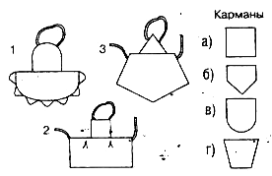
3. Найдите соответствие эскиза и формы кармана:

4. При выполнении художественного моделирования получают:
а) чертеж; б) лекала; в) эскиз.
5. В результате технического моделирования получают:
а) эскиз, модель; б) выкройку, лекала; в) чертеж, образец.
6. Модель швейного изделия - это:
а) образец; б) чертеж; в) эскиз; г) демонстратор.
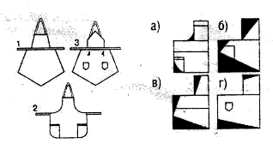
7. Определите, какому эскизу соответствует предлагаемое техническое моделирование:

8. При моделировании в выкройке фартука можно изменить:
а) форму деталей, место расположения отделки;
б) длину и ширину деталей, форму карманов;
в) форму и вид отделки, ширину нижней части.
9. Работа художника-модельера заключается в:
а) зарисовке модели; б) построении чертежа; в) изготовлении изделия.
10. Моделирование изделия выполняют после:
а) построения чертежа;
б) уточнения, проверки построения чертежа;
в) нанесения дополнительных линий и припусков на швы.

